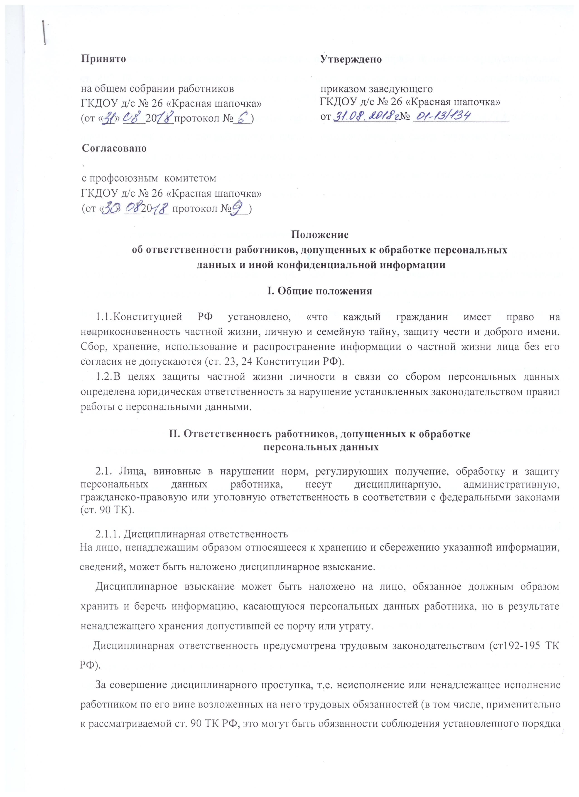
со сведениями конфиденциального характера), работодатель вправе применить предусмотренные ст. 192 ТK дисциплинарные взыскания (замечание, выговор, увольнение по соответствующим основаниям) в порядке, установленном статьей 193 ТК РФ.
За разглашение охраняемой законом тайны (государственной, коммерческой, служебной и иной), ставшей известной работнику в связи с выполнением им своих трудовых обязанностей, может последовать расторжение трудового договора (см. п.п. "в" п. 6 ст. 81 ТК). Кроме того, на работников, разгласивших служебную или коммерческую тайну вопреки трудовому договору, может быть возложена обязанность возместить причиненные этим убытки (см. ст. 8 ч. 2 ст. 139 ТК РФ; п. 7 ч. 1 ст. 243 ТК).
2.1.2. Административная ответственность
В соответствии со ст. 13.11 КоАП РФ, предусматривающей ответственность за нарушение установленного законом порядка сбора, хранения, использования или распространения информации о гражданах (персональных данных) накладывается административное взыскание. Нарушение данной нормы влечет за собой предупреждение или наложение штрафа в размере: на граждан - от 300 до 500 рублей; должностных лип - от 500 до 1000 рублей; юридических лиц - от 5 тысяч до 10 тысяч рублей (в ред. Федерального закона oт 22.06.2007 N 116-ФЗ).
В соответствии со ст. 13.14 указанного Кодекса разглашение информации с ограниченным доступом лицом, получившим доступ к такой информации в связи с исполнением служебных или профессиональных обязанностей, влечет за собой наложение административного штрафа на граждан в размере oт 500 до 1 тысячи рублей; на должностных лиц - от 4 тысяч до 5 тысяч рублей (в ред. Федеральною закона oт 22.06.2007 N 116-ФЗ).
2.1.3. Гражданско-правовая ответственность
Гражданский кодекс предусматривает защиту нематериальных благ граждан, включая неприкосновенность частной жизни, личную и семейную тайну, деловую репутацию и др. Соответственно устанавливаются формы гражданско-правовой ответственности в виде денежной компенсации за причиненный моральный вред. Обязанности опровержения сведений, порочащих честь, достоинство и деловую репутацию гражданина (работника) и т.п. (ст. 150.151. 152 ГК).
2.1. 4. Уголовная ответственность
Уголовным кодексом РФ предусматривается уголовная ответственность: за злоупотребление и незаконные действия с информационными данными о частной жизни (ст. 137 УК), за неправомерный отказ должностного лица в предоставлении документов и материалов, непосредственно затрагивающих права и свободы гражданина, если эти деяния причинили вред правам и законным интересам граждан (в т.ч. работникам) (ст. 140 УК).

